* 权限管理
** 提供一个统一的登录界面，登录界面不显示系统设置菜单，如果登录的是管理员，就在监控界面的菜单上显示帐号管理菜单？ 这样也可以。
** 管理员与标准用户有何区别？是否可以有多个标准用户？管理员只有1个，标准用户可以多个。
** 标准用户是否可以设置最低记录温度和最高记录温度等系统设置？标准用户不能修改系统设置，只有管理员能修改系统设置。
** 标准用户能否修改自己的密码？标准用户可以修改自己的密码。
* 监控界面
** 文档中“巴氏消毒时间：默认为71℃.可以修改”是否有误？具体的巴氏消毒时间是多少？有误，默认的消毒温度是71℃（该温度是第一次报警温度，可以修改），默认时间是35分钟，可以修改
** 是否所有的风炉单元的最低、最高记录温度及报警时间等系统设置完全一样？是否需要对单个风炉做特别的设置？既可以统一设置，也需要要对单个风炉做特别的设置。
** 数据记录建议使用轻量级数据库，方便查询，所有数据记录在一个数据库文件中。 这样可以，但要考虑电脑重装系统后的数据数据备份和恢复。
** 曲线记录过程中，当温度在最低记录温度附件上下跳动时如何处理？只要在设定以上就记录，以下不记录。
** 查询条件是否可以只设置开始时间（精确到秒），结束时间可以通过记录周期计算自动计算出来？
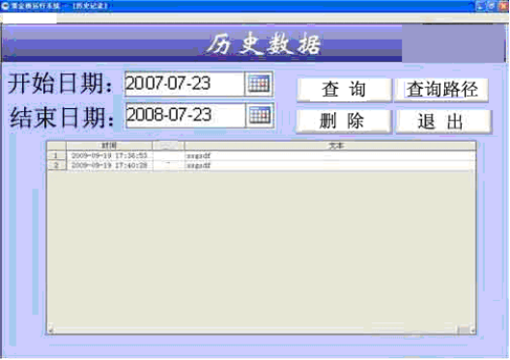该查询是查询该传感器的历史数据，开始日期和结束日期之间的数据。

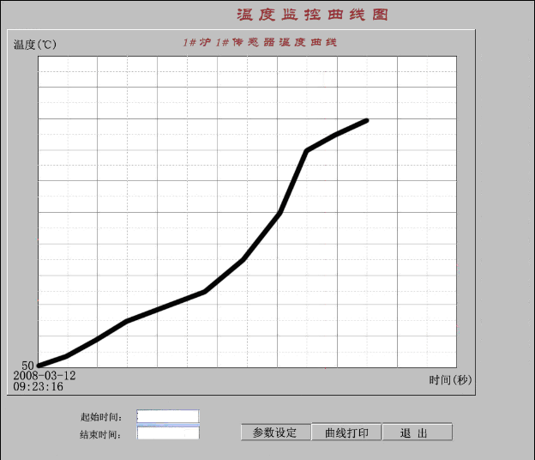该界面是查询到的历史数据的曲线图，当点击上查询历史数据界面后出现曲线界面，该曲线是全部过程曲线。设有起始时间和结束时间的目的是想看到在该过程的某一段时间内的放大曲线，比如：该过程的曲线是在2008-03-12 09：23：16开始到2008-03-12 22:12:20结束，由于时间过长，曲线过长，如果我想看12：00到15：00之间的曲线，就要用到起始时间和结束时间，可再增加“确认”按钮来显示起始时间和结束时间之间的曲线。主要的目的是为了能提取该过程的指定时间段的曲线以方便分析。该界面的“参数设定”起到放大和缩小曲线界面的目的。
** 查询界面中有一个“删除历史数据”按钮，该按钮是删除某个温度传感器的记录还是删除所有温度传感器的记录？ 删除某个温度传感器的某个记录曲线。
** “查询路径”具体是什么意思？当时考虑的是数据备份后，查询备份数据。比如我可以把2008年的数据备份到其他的地方。以后查询用到查询路径，如果你有更好的办法解决可以使用。
* 数据通信
** 下位机进展如何？通信协议是否已经定义好？下位机PCB已经发出，8月6日做好发回。界面和数据库先做，通信协议任工先考虑一下。
** 如果显示单元数量为 7，而下位机发送上来的地址大于 7，对于这样的数据是记录还是丢弃？如果显示单元数量为 7，而下位机发送上来的地址大于 7，只保留前7个，其他的丢弃。同理每个显示单元的传感器温度显示下位机发给你40个，按实际取设置的数量，后面的丢弃。
** 当开始累计巴氏消毒时间时，有温度传感器的温度低于最高记录温度，或者在最高记录温度处上下跳动，是否仍然累计巴氏消毒时间？巴氏消毒开始的温度是“第一次报警温度”，每个传感器都要有1个曲线，每次采样是1秒，高于设置温度即累计时间加1秒，低于不算。
* 程序运行环境
** 这个程序是全天候运行的，还是在一天的固定时间运行一次就关闭？ 该程序不能确定是否是全天候运行，一般一个过程大概需要10几个小时。规定1个曲线最长记录24小时。如果该传感器的温度连续5分钟测定低于设定的最低记录温度，该曲线记录结束。

